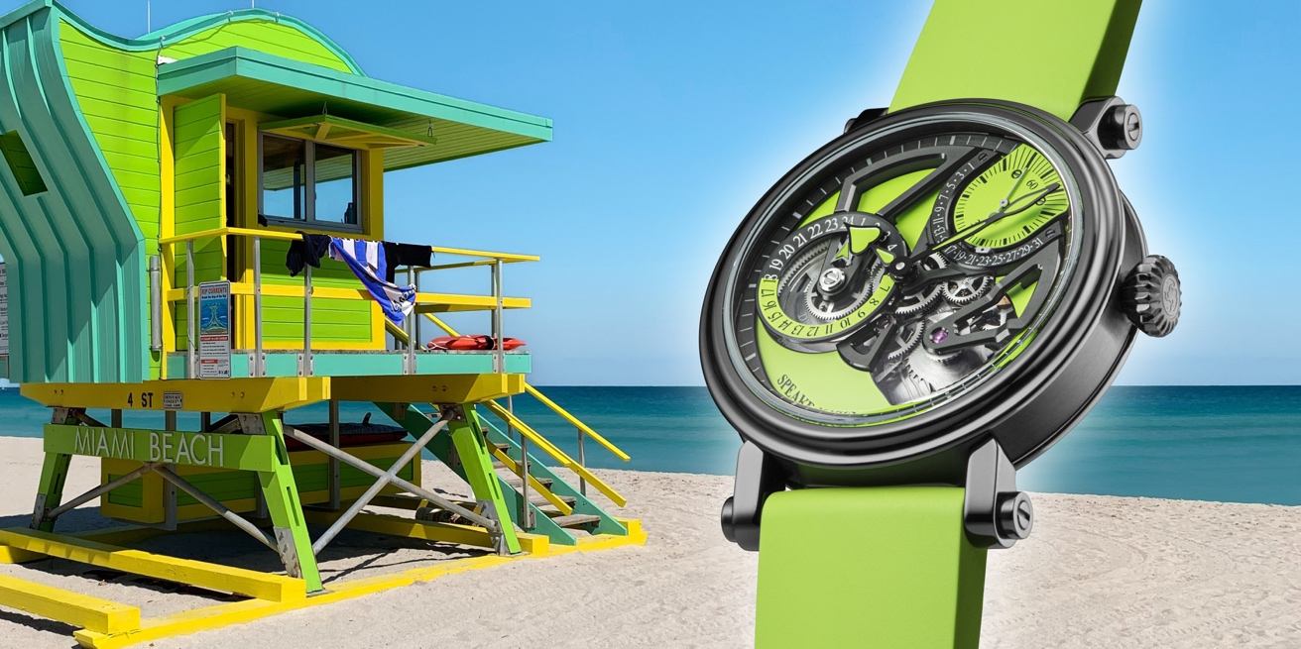

INSPIRACIÓN

¡El nuevo Dual Time Lime “Edición de verano” de Speake-Marin te invita a una fiesta para disfrutar frutas y cocteles tropicales… o dar un paseo en tu coche deportivo descapotable!
El mecanismo automático y la estructura de la esfera de este nuevo reloj expresan la inspiración de la marca por la arquitectura moderna, en este caso, elementos del movimiento de la arquitectura negra.
Compañero ideal para viajes, el Dual Time Lime es una combinación atrevida y sin miedo a los colores contrastantes y de la alta relojería, el reloj perfecto para trotamundos y ciudadanos globales.

MOVIMIENTO

Miembro de la familia SMA (Speake-Marin Atelier) de movimientos automáticos in-house, el calibre SMA02 utilizado en el Dual Time Lime, se ha desarrollado y ensamblado completamente en Le Cercle D’Horlogeres.
Como parte de la colección One & Two, el segundero pequeño y la fecha retrograda están posicionado a la una y media, elemento reconocible y único de los movimientos SMA de Speake-Marin.
La hora local está indicada por las manecillas del minuto y de la hora central y la hora de casa está posicionado con 24 horas a las 9 en punto. Esto resulta en un diseño con el movimiento abierto bien equilibrado. El mejor de la alta relojería por Speake-Marin.

ORIGEN

Los indicadores del Dual Time se han desarrollado en los años cincuenta del siglo pasado por la industria aérea. El objetivo era de ayudar pilotos que pasaban por diferentes zonas horarias en un viaje para estar informado de su horario de casa sin realizar cálculos complicados.

CAJA NEGRA

La más reciente versión de la caja famosa Picadilly en titanio con tratamiento DLC, un proceso en el que se aplica irreversiblemente partículas de carbono y que protege y fortalece la caja contra los rayones.

